Funciones

Conjunto de varias instrucciones con sus propias variables declaradas.

1 . Funciones tipo void: No devuelven ninguna variable de ningún tipo.

Prototipo:
void nombrefuncion(arg1, arg2, …);

2 . Funciones que devuelven datos:

Prototipo
tipodato nombrefuncion(arg1, arg2, …);

Normalmente se usa declarar las funciones (prototipar) al inicio del código
(antes del main) y definirlas al final (despúes del main).

Método de Newton – Raphson:

Se usa para resolver ecuaciones algebraicas numéricas de la forma:

donde f(x) es una función C² (continua y diferenciable al menos una vez ).
Dada una raíz aproximada inicial (una “semilla”) x0 ,
la sucesión converge hacia la solución exacta:

Aplicación: Ley de desplazamiento de Wien

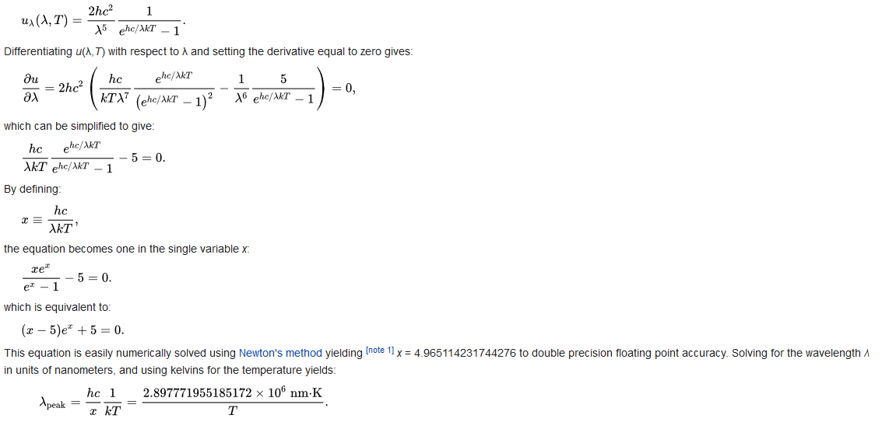

Formaciones o Arreglos

Son conjuntos de variables de 1, 2 o más dimensiones.

Declaración:

tipovar nombre[ENE]; / * 1 dimensión: vector de ENE componentes * /
tipovar nombre[ENE][EME] / * 2 dimensiones: matriz de ENE x EME * /

Ejemplos:

char palabra[30];
float vectorv[3];
double matriz1[4][4];

Es más práctico usar funciones para operar 1 o más formaciones.
Para asignar valores a las componentes de una formación (ejemplos):

palabra[2] = 'u';
vectorv[0] = 0;
vectorv[1] = 2;
vectorv[2] = 5;
matriz1[2][2] = -1.2;
matriz2[0][2] = sin(0.78);

Pseudo Tensor de Levi-Civita.

1, i =! j , j=! k , i=! k para permutaciones pares
-1, i =! j , j=! k , i=! k para permutaciones impares
0 cuando dos o más índices son iguales

e{123}=1 e{213}=-1
e{231}=1 e{321}=-1
e{312}=1 e{132}=-1
e{123}=1

